Miniatures 1/43 et 1/18 représentant les Suisses en sport automobile
Nouveautés disponibles de suite !

Mathias Beche, Oreca 07 Gibson Rebellion n°13
24 Heures du Mans 2017, Spark 1/43, CHF 72.50
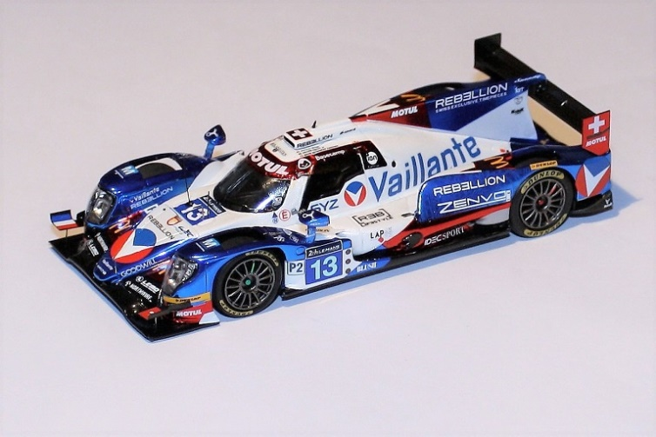
Sébastien Buemi, Toyota TS050 n°8
24 Heures du Mans 2017, Spark 1/43, CHF 72.50
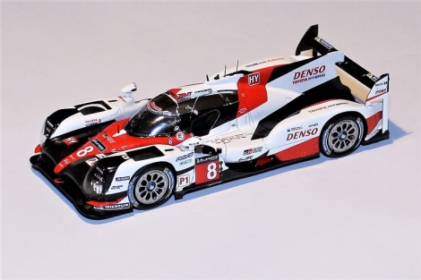
Bernard Santal, Porsche 962C Brun Motorsport
24 Heures du Mans 1990, Spark 1/43, CHF 72.50
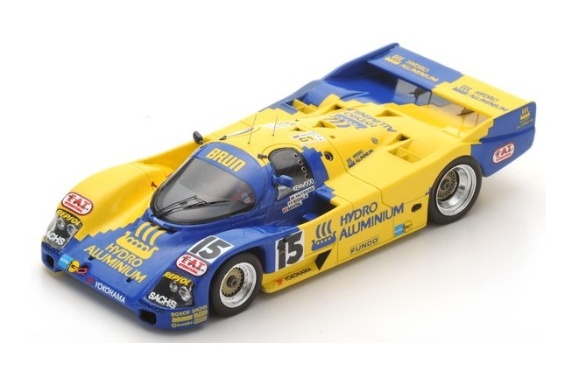
Nicolas Prost, Oreca 07 Gibson Rebellion n°31
24 Heures du Mans 2017, Spark 1/43, CHF 72.50
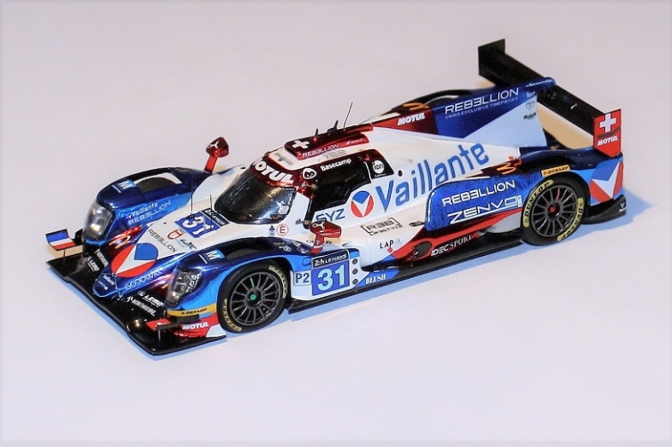
Nicolas Lapierre, Toyota TS050 n°9
24 Heures du Mans 2017, Spark 1/43, CHF 72.50
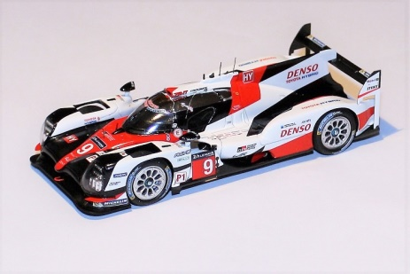
Mathias Beche, Oreca 07 Gibson Rebellion
24 Heures du Mans 2017, Spark 1/18, CHF 185.-

